**Fasa 6 : Nilai**

**Aspek : 6.1 Keaslian dan Nilai Komersial Produk**

Produk adalah idea saya sendiri sebagaimana objektif dan maklamat seperti yang ditandatangani pada Borang Pengakuan Calon.

**Aspek : 6.2 Kreativiti Antara Muka**

Produk yang dihasilkan adalah mesra pengguna sebagaimana antara muka seperti yang ditunjukkan pada Aspek 3.5 Megekod, Fasa 3.

**Aspek : 6.3 Kebolehcapaian Produk**

Sistem boleh dicapai dengan mengakses IP Adresss 192.168.0.1

**Aspek : 6.4 Manual Pengguna**

Langkah 1 :

Pengguna perlu melayari [http://localhost/whcinema/login.php](http://localhost/Xinemax/logmasuk.php) dalam pelayar anda. Masukkan id pengguna(admin) dan kata laluan pengguna(root).Kemudiannya, klik butang ‘Log Masuk’.

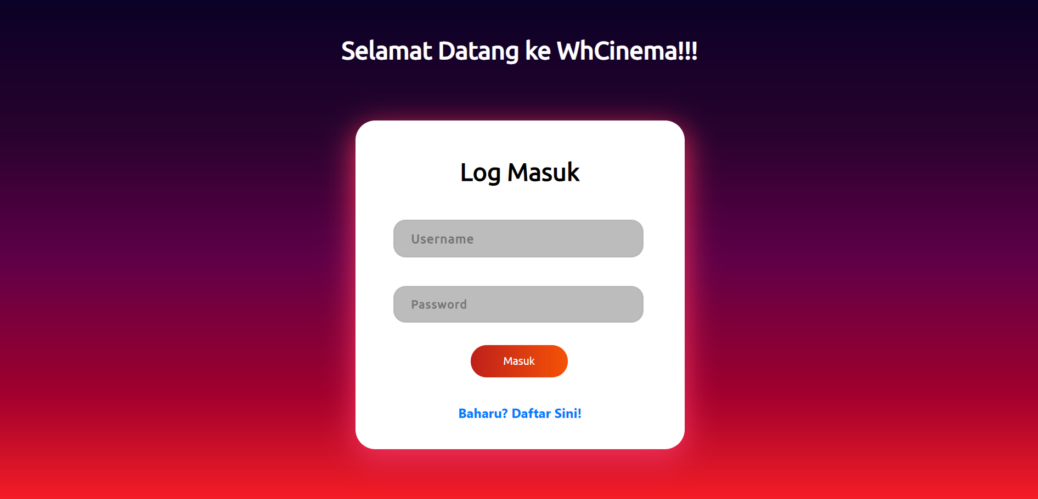

6.4.1 – Antaramuka Log Masuk

Langkah 2 :

Tekan butang “Log keluar” di sebelah kanan untuk log keluar dari sistem

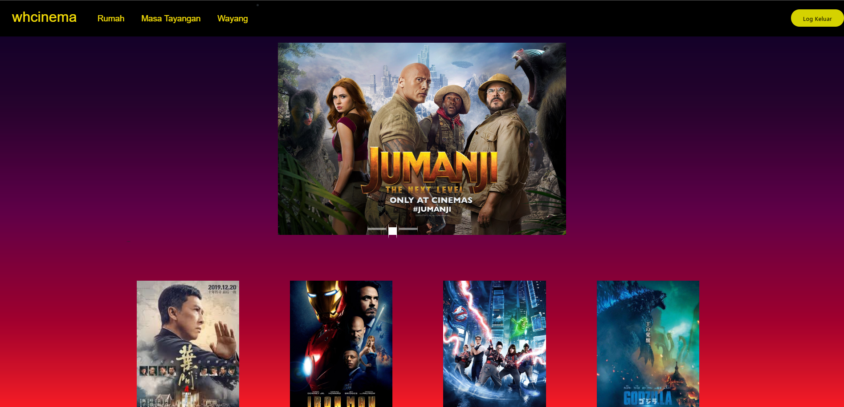

6.4.2 – Antaramuka Menu Utama

Langkah 3 :

Tekan butang “Jualan” di sebelah kiri untuk melihat jualan bagi setiap wayang yang dikehendaki.

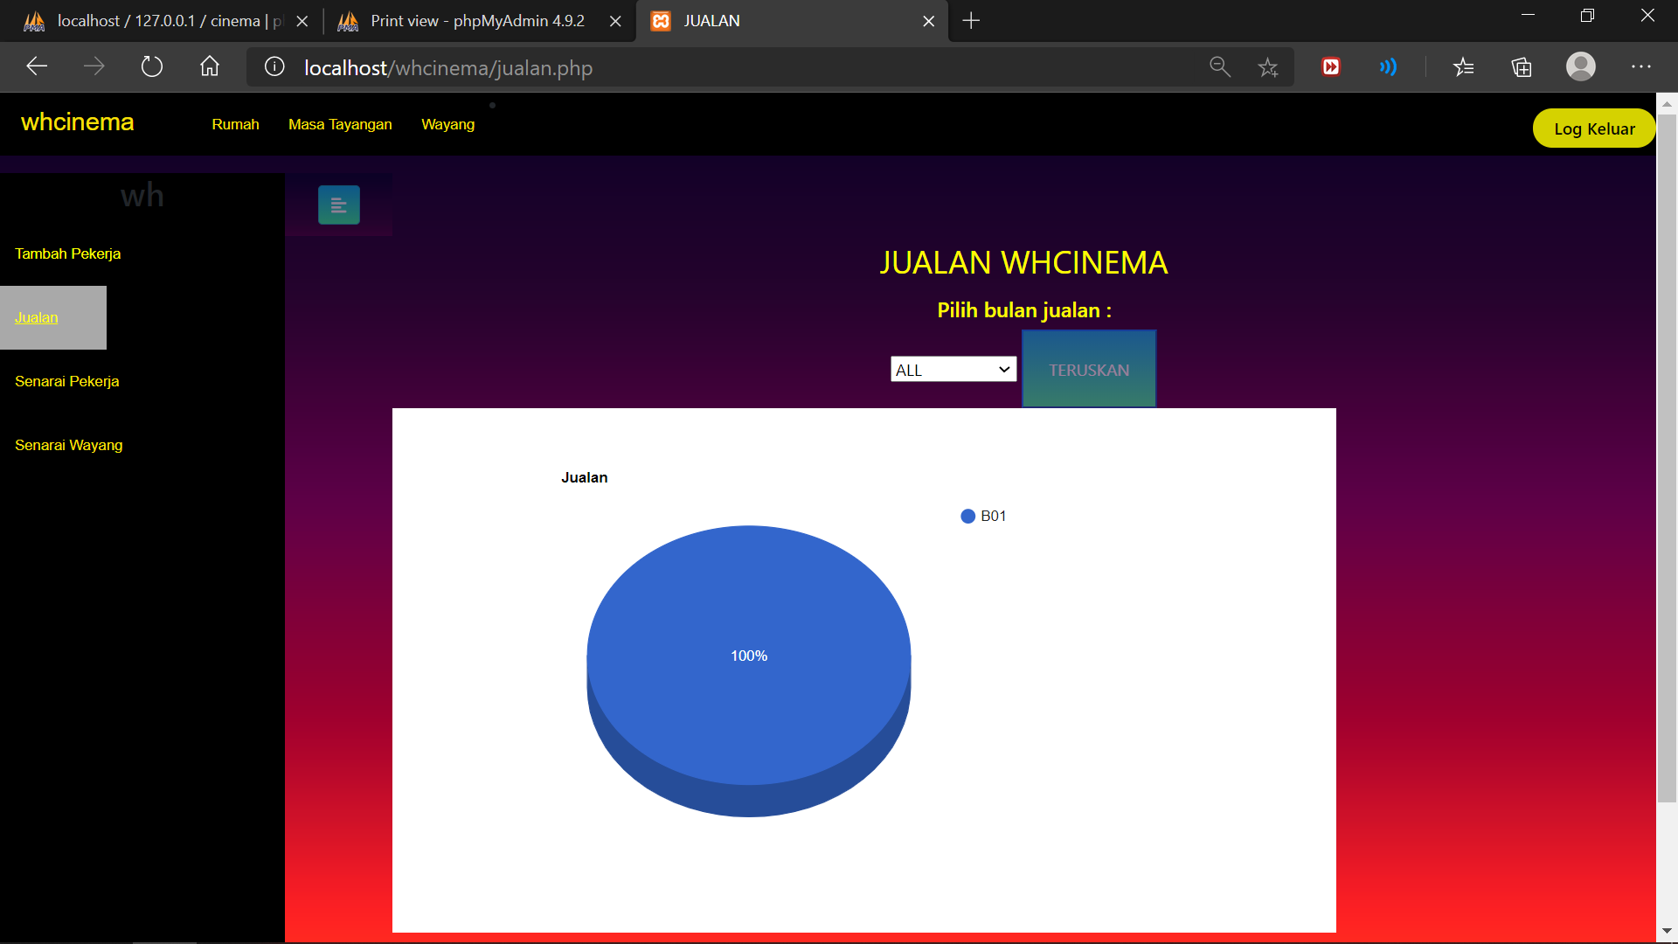

6.4.3 – Antaramuka Jualan

Langkah 4 :

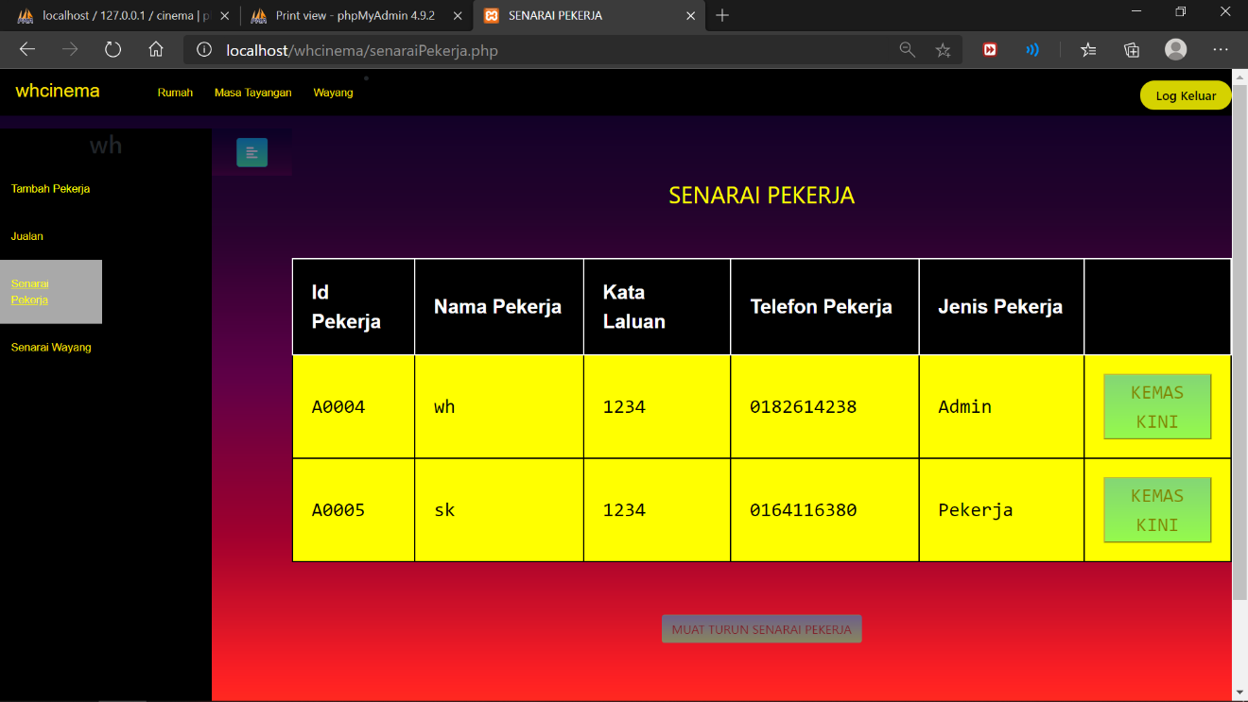Tekan butang ‘Senarai Pengguna’ di sebelah kiri untuk mengenal pasti senarai pengguna yang telah didaftarkan. Pengguna juga boleh mengemaskini data pengguna lain di situ.

6.4.4 – Antaramuka Senarai Pengguna

Langkah 5:

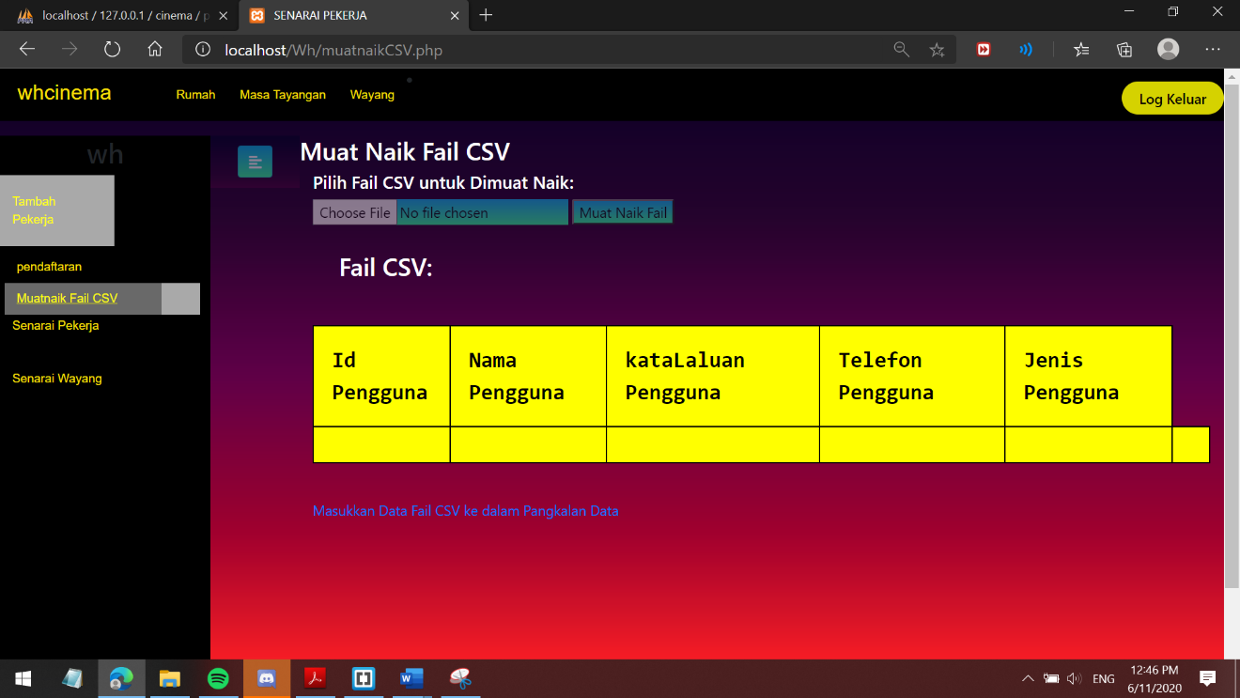Tekan butang ‘Daftar Pengguna’ di sebelah kiri. Pengguna akan dibawa ke laman Daftar pengguna baru sistem dan pengguna perlu mengisikan borang yang dipaparkan untuk mendaftar pengguna ke dalam sistem.Tekan butang ‘Daftar Pekerja’ selepas siap mengisikan borang yang telah dipaparkan. Pengguna juga boleh tekan butang ‘Import File CSV’ untuk memasukkan fail CSV untuk mendaftarkan pengguna ke dalam sistem.

6.4.6 – Antaramuka Senarai Wayang

Langkah 7 :

Tekan butang ‘Penempahan Wayang’ untuk menempah wayang. Pengguna akan dibawa ke antaramuka yang lain.

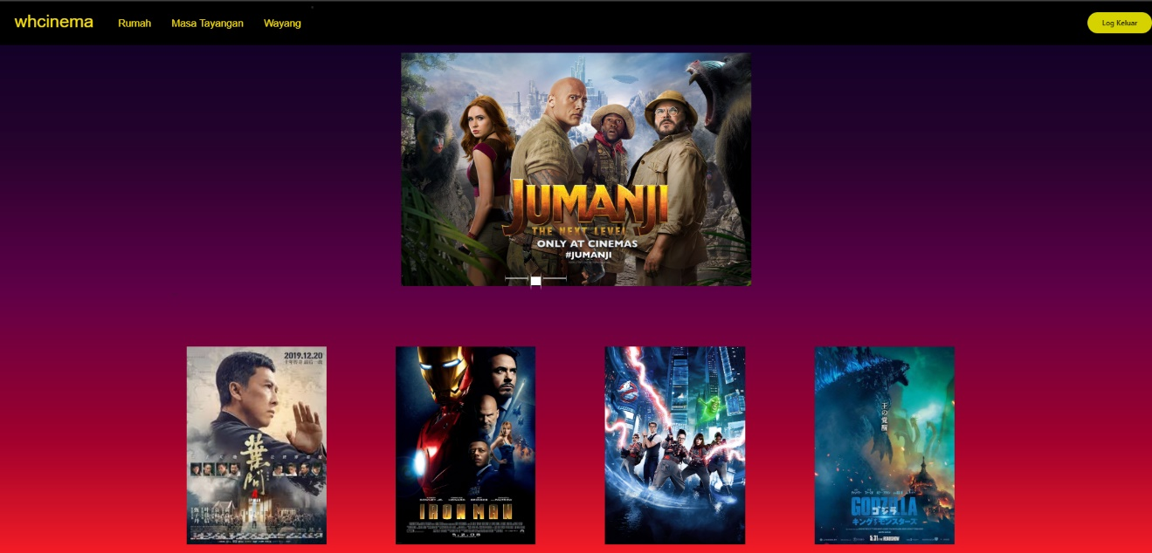

6.4.7 – Antaramuka penempahan wayang

Langkah 8 :

Tekan wayang yang dikehendaki. Pengguna akan dibawa ke antaramuka memilih masa. Pengguna haruslah memilih masa yang dikehendaki lalu tekan butang ‘Tempah’

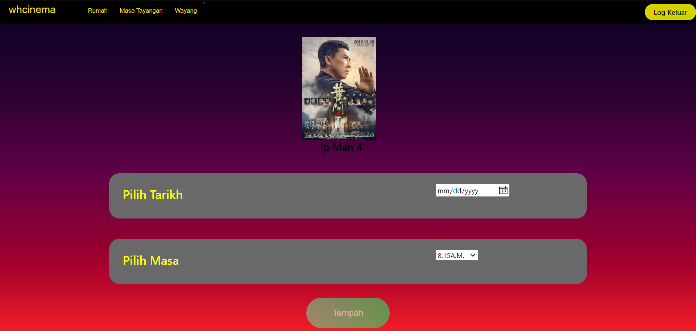

6.4.8 – Antaramuka pemilihan masa wayang

Langkah 9 :

Selepas itu, pengguna dikehendaki memilih tempat duduk mereka serta bilangan orang yang ingin menempah. Penguuna diminta memilih sekurang-kurangnya 1 tempat duduk dan tidak boleh melebihi 16 tempat duduk. Selepas kenal pasti kedudukan-kedudukan yang dikehendaki, tekan butang ‘Tempah’

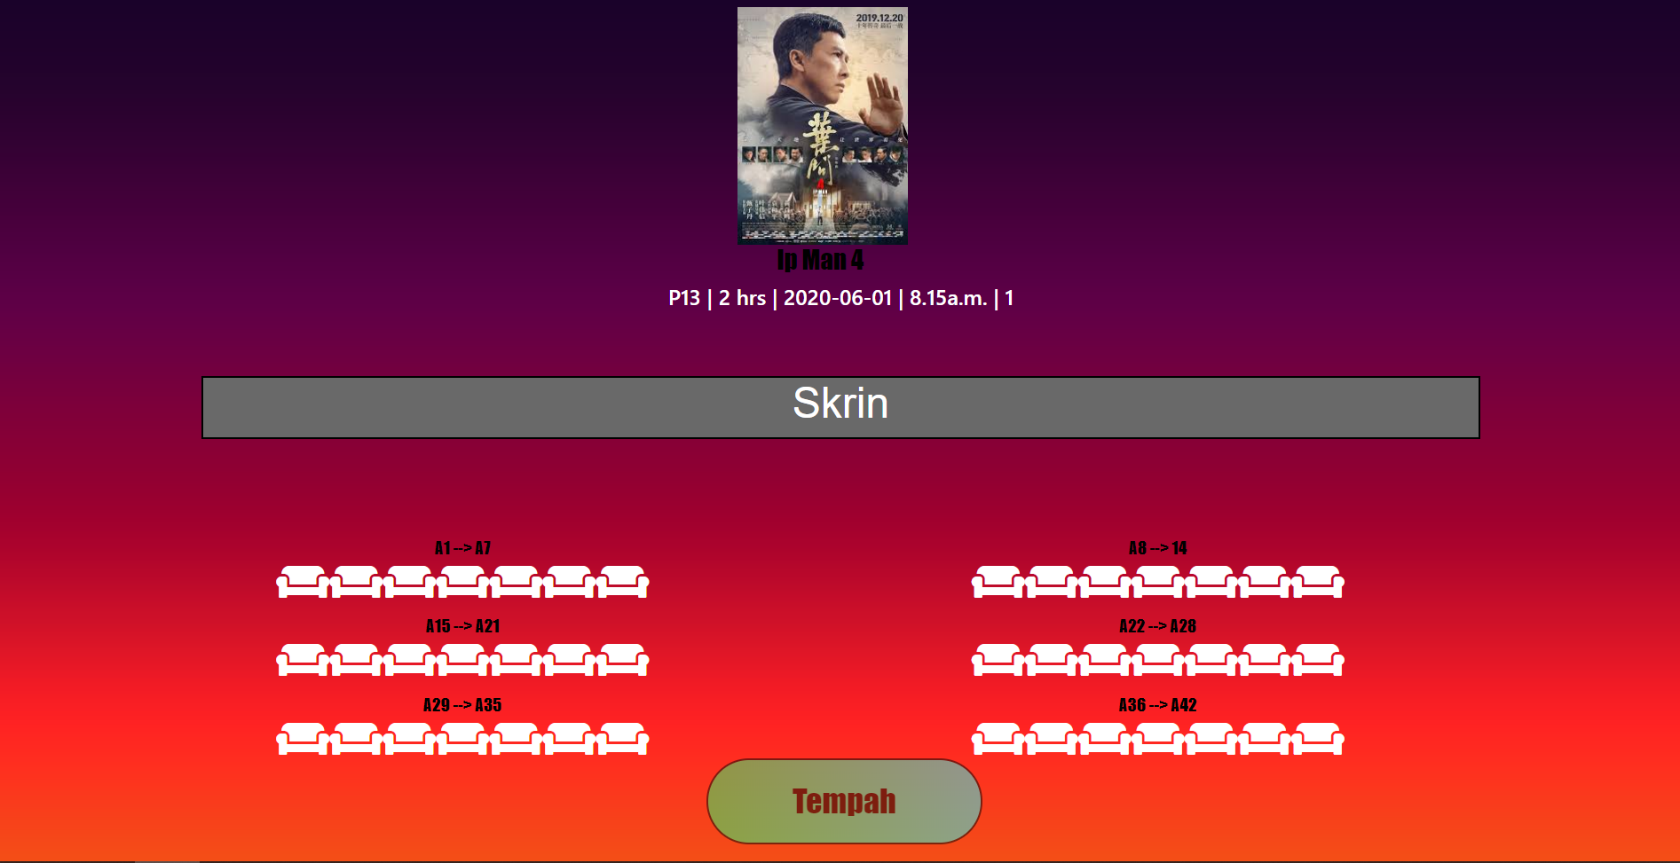

6.4.9 – Antaramuka Pemilihan Tempat Duduk

Langkah 10 :

Pengguna haruslah memilih jenis yang dikehendaki sama ada dewasa, pelajar atau kanak-kanak. Seterusnya tekan butang ‘tempah’ untuk pergi ke halaman pembayaran.

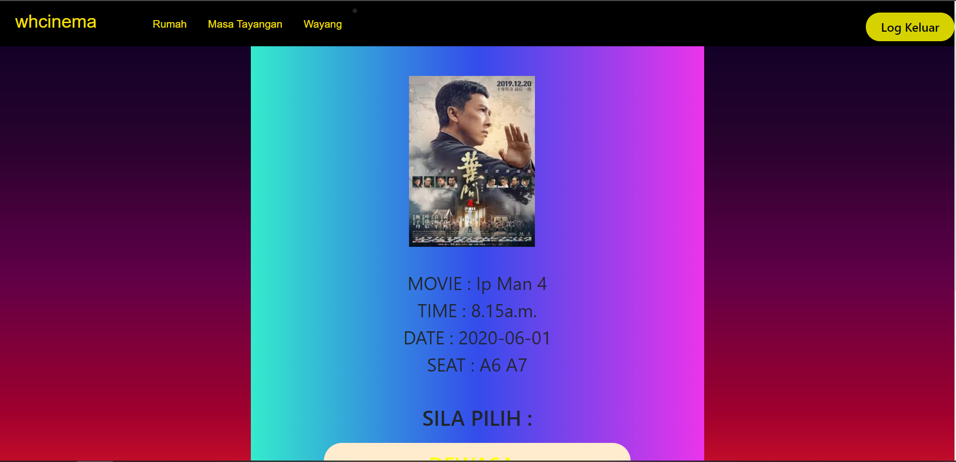

6.4.10 – Antaramuka pemilihan jenis penempahan

Langkah 11:

Pengguna akan diberitahu sekali lagi semua maklumat tentang tiket yang akan ditempah.

Tekan butang ‘Bayar’ untuk menyempurnakan pembayaran.

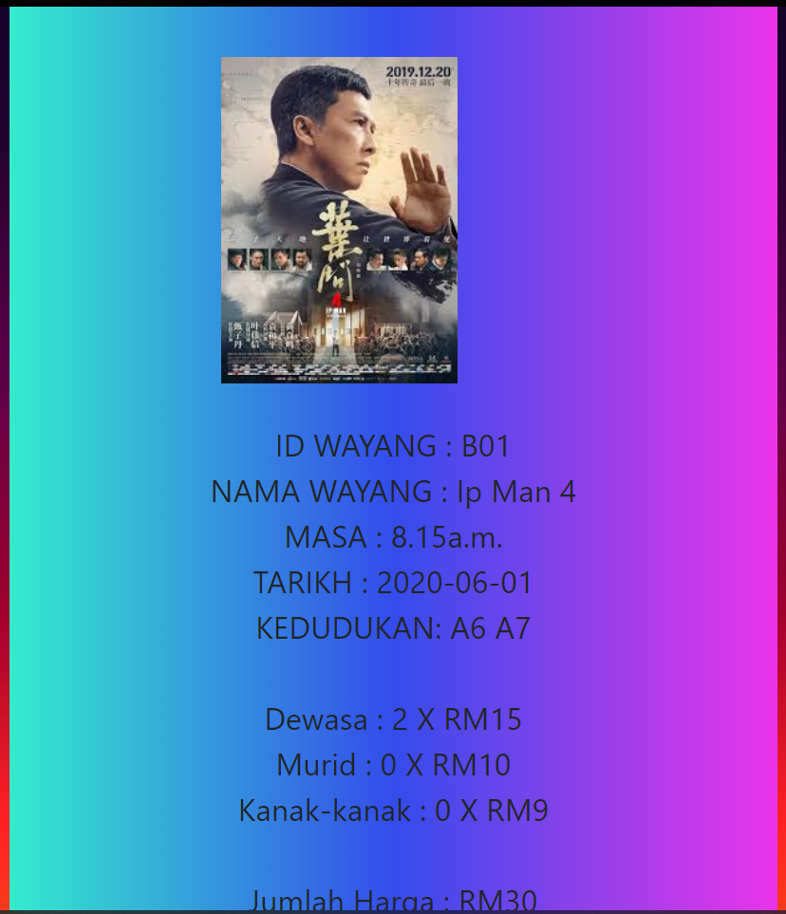

Langkah 12 :

Di sini, pengguna akan dibawa ke halaman resit. Pengguna boleh mencetak resit tersebut dengan menekan butang ‘cetak’



